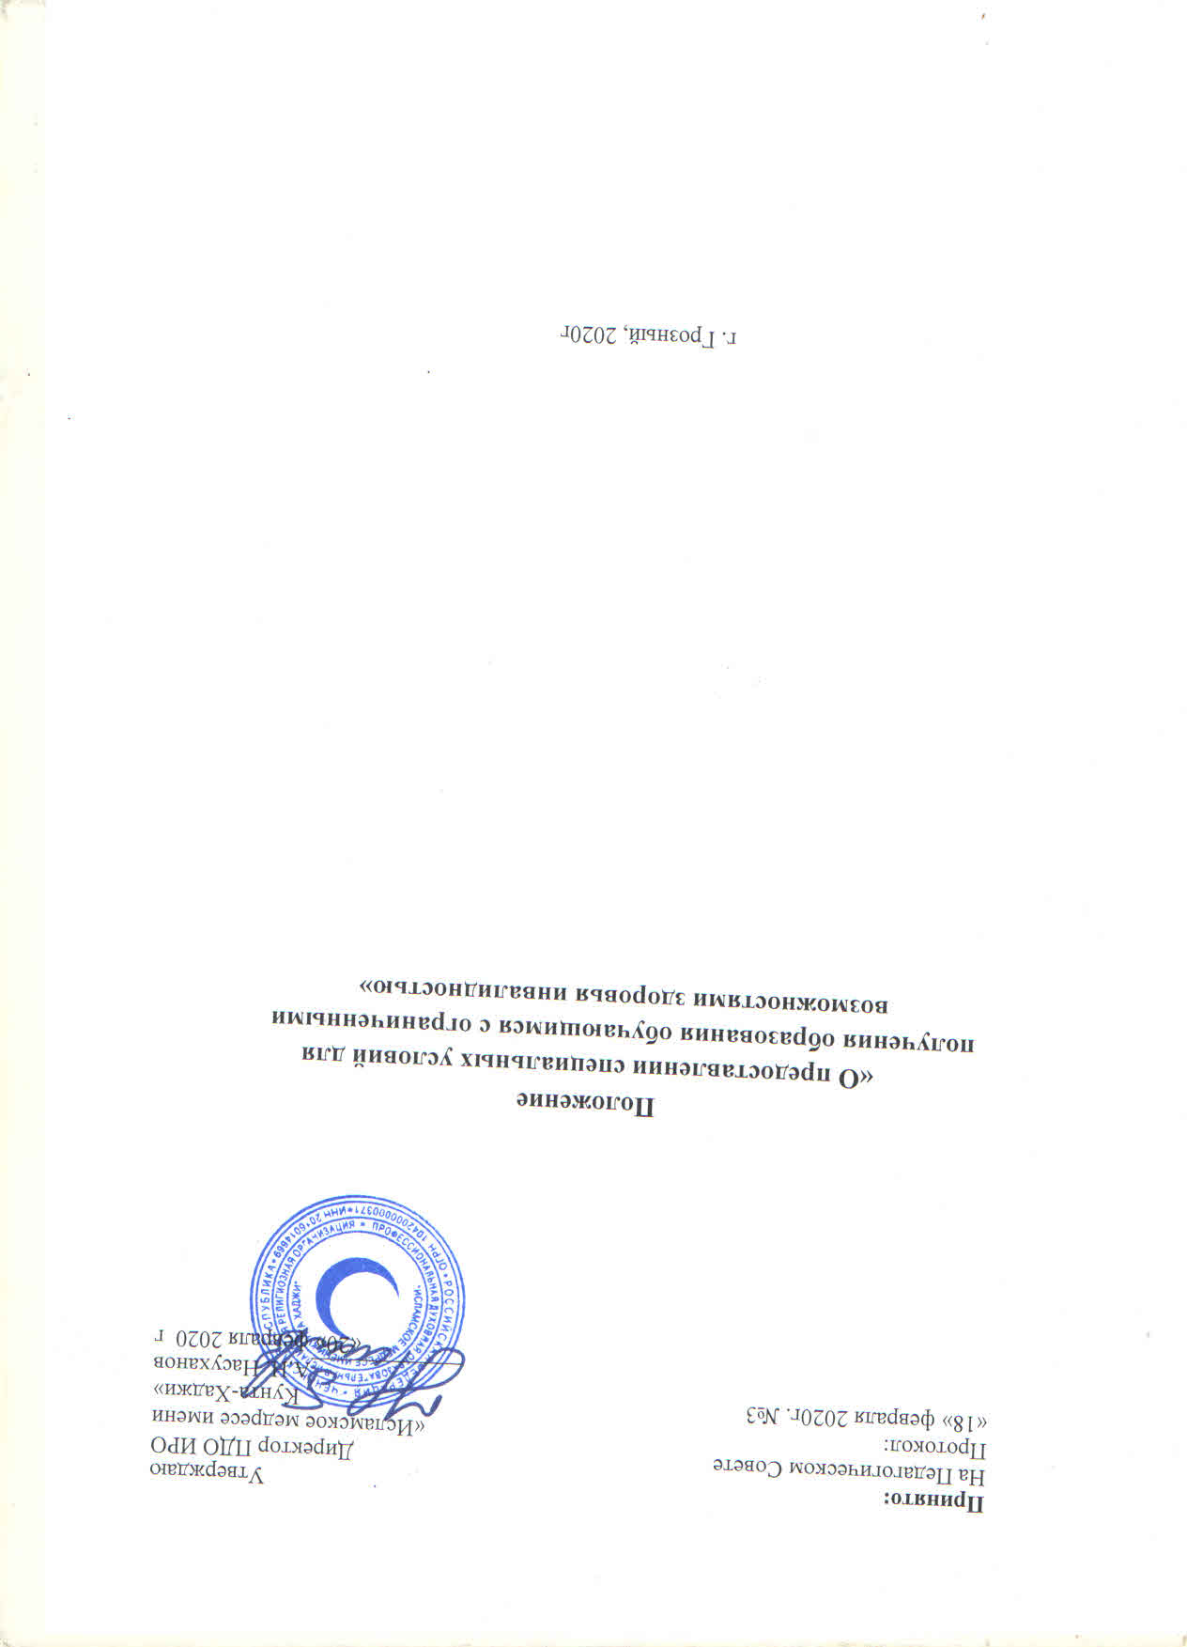

1. Общие положения
1.1. Настоящее Положение определяет порядок организации образования обучающихся с ограниченными возможностями здоровья и инвалидностью, предоставления специальных условий для получения образования обучающимся с ограниченными возможностями здоровья (далее - ОВЗ) /инвалидностью в «Медресе имени имени Кунта-Хаджи». Обучающийся с ОВЗ - физическое лицо, имеющее недостатки в физическом и (или) психологическом развитии, подтвержденные Центральной психологомедикопедагогической комиссией (далее — ЦПМПК) и препятствующие получению образования без создания специальных условий. Обучающийся с инвалидностью физическое лицо, имеющее значительные ограничения жизнедеятельности, приводящие к социальной дезадаптации вследствие нарушений развития и роста ребёнка, способностей к самообслуживанию, передвижению, ориентации, контроля за своим поведением, обучения, общения, трудовой деятельности в будущем, статус которых установлен учреждениями медико-социальной экспертизы.
1.2. Организация обучения лиц с ограниченными возможностями здоровья производится в соответствии с:
Законом Российской Федерации от 29 декабря 2012 г. № 273-ФЗ «Об образовании в Российской Федерации» (ст. 5, 28, 34, 48, 79, 99);
Законом Российской Федерации от 24 ноября 1995 г. № 181-ФЗ «О социальной защите инвалидов в Российской Федерации» (в актуальной редакции) (ст. № 14, 19); Приказами Минобрнауки и Минпросвещения Российской Федерации:
от 22 марта 2021 №115 «Об утверждении Порядка организации и осуществления образовательной деятельности по основным общеобразовательным программам - образовательным программам начального общего, основного общего и среднего общего образования»
от 20 сентября 2013 г. № 1082 «Об утверждении положения о психолого-
медикопедагогической комиссии»; от 9 ноября 2015 г. № 1309 «Об утверждении порядка обеспечения условий доступности для инвалидов объектов и предоставляемых услуг в сфере образования, а также оказания им при этом необходимой помощи» (в актуальной редакции) от 19 декабря 2014 г. № 1598 «Об утверждении федерального государственного стандарта
общего среднего образования обучающихся с ограниченными возможностями здоровья»;
Приказом Рособрнадзора от 22 декабря 2021 №1651 «Об утверждении форм документов, используемых Федеральной службой по надзору в сфере образования и науки в процессе лицензирования образовательной деятельности». Письмами Минобрнауки России
от 1 марта 2016 г. № ВК – 452/07 «О введении ФГОС ОВЗ»;
от 11.08.2016 № 1781-ВК-07 «Об организации образования обучающихся с умственной
отсталостью (интеллектуальными нарушениями)»; от 16 апреля 2015 г. № 01-50-174/07-1968 «О приеме на обучение лиц с ограниченными
возможностями здоровья».
Постановлением Главного государственного санитарного врача Российской Федерации от 29 декабря 2010 г. №189 об утверждении СанПиН 2.4.22821-10 «Санитарно-эпидемиологические требования к условиям и организации обучения в общеобразовательных учреждениях».
Постановлением Главного государственного санитарного врача Российской Федерации от 10 июля 2015 г. № 26 «Об утверждении СанПиН 2.4.2.3286-15 «Санитарно-эпидемиологические требования к условиям и организации обучения и воспитания в организациях, осуществляющих образовательную деятельность по адаптированным основным общеобразовательным программам для обучающихся с ограниченными возможностями здоровья» (далее — СанПиН).
Уставом и локальными актами «Медресе имени Кунта-Хаджи».
1.3. «Медресе имени Кунта-Хаджи» организует и предоставляет специальные условия обучающимся с ОВЗ/ инвалидностью в целях получения ими без дискриминации качественного образования в соответствии с законодательством Российской Федерации на основе созданной образовательной среды, специальных педагогических подходов, психологопедагогического сопровождения.
1.4. Специальные условия для получения образования обучающимися с ОВЗ/инвалидностью условия, способствующие получению образования определенного уровня и определенной направленности, а также социальному развитию обучающихся с ОВЗ, инвалидностью, включающие в себя: использование адаптированных образовательных программ и методов обучения и воспитания; использование специальных учебников, учебных пособий и дидактических материалов; использование специальных технических средств обучения коллективного и индивидуального пользования; предоставление услуг ассистента (помощника), оказывающего обучающимся необходимую техническую помощь; тьюторское сопровождение; проведение групповых, подгрупповых и индивидуальных коррекционно развивающих занятий; обеспечение доступа в здании; другие условия, без которых невозможно или затруднено освоение образовательных программ обучающимися с ОВЗ/инвалидностью, в том числе обучение в классах/группах с малой наполняемостью.
1.5. Специальные образовательные условия для получения образования конкретным обучающимся, имеющим ограниченные возможности здоровья/инвалидность, определяются в заключении Центральной психолого-медико-педагогической комиссии и в индивидуальной программе реабилитации и абилитации инвалида.

- Порядок предоставления обучающимся с ОВЗ/инвалидностью специальных условий для получения образования
  - Основанием для предоставления специальных условий являются: заявление родителей (законных представителей) несовершеннолетних обучающихся на реализацию специальных условий, которое представляется в письменной форме руководителю медресе; предоставление родителями (законными представителями) обучающегося оригинала заключения мед экспертизы с рекомендациями по созданию специальных условий для получения образования; индивидуальная программа реабилитации и абилитации ребенка-инвалида, выдаваемая федеральными государственными учреждениями Медико-социальной экспертизы (для обучающегося, имеющего инвалидность).
  - Психолого-педагогический консилиум «Медресе имени Кунта-Хаджи» (далее — ППк, консилиум) совместно с родителями (законными представителями) ребенка на основании рекомендаций ЦПМПК, ИПР/ИПРА ребенка-инвалида и данных комплексной психологопедагогической диагностики разрабатывает Индивидуальный образовательный маршрут обучающегося с ОВЗ/инвалидностью с учетом его индивидуальных возможностей и ограничений, особых образовательных потребностей.
  - Обучающемуся с ОВЗ/инвалидностью может быть установлен диагностический период, по истечении которого ППк «Медресе имени Кунта-Хаджи» выносит решение о необходимости уточнения/изменения обучения по АООП рекомендованному ЦПМПК. Данное решение носит рекомендательный характер.
  - Специальные условия образования обучающемуся с ОВЗ/инвалидностью предоставляются в течение срока, рекомендованного ЦПМПК до проведения мониторинга учета рекомендаций комиссии (подтверждение, уточнение, изменение ранее выданных комиссией рекомендаций).
  - При необходимости изменения/уточнения образовательного маршрута до окончания срока, рекомендованного ЦПМПК, а также при переходе на следующий уровень образования обучающемуся с ОВЗ/инвалидностью, консилиумом медресе рекомендуется прохождение обследования на ЦПМПК для подтверждения, уточнения, изменения ранее выданных комиссией рекомендаций.

3. Порядок организации образовательного процесса обучающихся с ОВЗ/инвалидов
3.1. «Медресе имени Кунта-Хаджи» обеспечивает специальные условия для получения образования обучающимся с ОВЗ/инвалидностью путем организации: совместного обучения обучающихся с ОВЗ/инвалидностью и сверстников, не имеющих ограниченных возможностей здоровья (инклюзивное образование);
3.2. Обучающиеся с ограниченными возможностями здоровья получают образование в очной и очно-заочной формах обучения с возможностью: использования индивидуального учебного плана, обеспечивающего освоение образовательной программы на основе индивидуализации ее содержания с учетом особенностей и образовательных потребностей конкретного обучающегося; использования дистанционных технологий реализации образовательных программ; получения образования на дому или в медицинских организациях по образовательным программам начального общего, основного общего и среднего общего образования для обучающихся, нуждающихся в длительном лечении, детей инвалидов, которые по состоянию здоровья не могут посещать образовательные организации.
3.3. Текущий контроль успеваемости, промежуточная и итоговая аттестации обучающихся с ОВЗ/инвалидностью проводится в соответствии с действующим законодательством РФ и локальными актами «Медресе имени Кунта-Хаджи» с учетом особенностей развития обучающихся.

